Приложение
Ссылки на QR-код и Интернет-ресурс
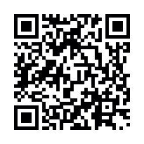 | https://www.cbr.ru/information_security/anketa/

